Всероссийский конкурс
«Моя малая родина: природа, культура, этнос»

Поселок Юго-Камский Пермского района Пермского края,
ДО «Школа юного исследователя «Источник»

«Этноэкология и современность»

Родовое поселение «Солнечная долина». Экология души

автор:
Баталова Алиса Сергеевна, 10 класс
МАОУ «Юго-Камская средняя школа»
Пермского района Пермского края

Руководитель:
Каракулова Людмила Васильевна,
учитель географии
МАОУ «Юго-Камская средняя школа»,
педагог ДО МАОУ ДО «ДЮЦ «Импульс»

п. Юго-Камский –2021
Оглавление
Стр.

Введение __________________________________________________________ 2
Глава 1. О праздниках в родовых поместьях _______________________ 3
Глава 2. Солнечная долина - экология души________________________ 5
Заключение ________________________________________________________ 8
Литература_________________________________________________________ 9

Введение
Я живу в поселении Родовых поместий Солнечная Долина, которое находится в 60 км от города Перми на Урале. Недалеко от поселка Юго-Камский. Наше Родовое поселение было образовано 18 лет назад, в 2003 году [3]. Моя семья уже более 10 лет живет здесь постоянно. Всего в Солнечной Долине 45 сельскохозяйственных участков (Рис.1).
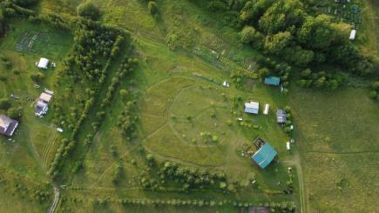 | 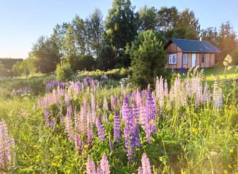 | 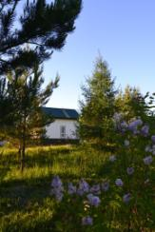
Рис.1 Родовое поселение Солнечная долина
Родовое поселение состоит из родовых поместий. Каждое площадью не меньше гектара. Семьи, живущие в своих поместьях, кроме строительства дома обустраивают свой участок – высаживают лес, фруктовые сады, огороды, некоторые создают свой пруд. Вместо высоких заборов – живые изгороди из хвойных и лиственных деревьев и декоративных кустарников. Часто владельцы участков выращивают вековые деревья и ценные растения в своих поместьях. А некоторые жители Солнечной Долины увлекаются размножением деревьев и кустарников из семян и черенков. Например, самые старшим кедрам на нашем участке, уже 16 лет. Они выращены из настоящих орешков. Создание такого живого пространства раскрывает творческий потенциал людей и помогает ближе взаимодействовать с природой и ее дарами.
Большая величина участка позволяет снизить влияние хозяйственной деятельности человека на природу. Поэтому появление таких поселений может помочь сохранить и поддержать природу не только региона, но и планеты в экологическом равновесии.
Владельцы родовых поместий являются представителями разных профессий. Здесь живут предприниматели, архитекторы, преподаватели, спортсмены, программисты и т.д. Жители родовых поселений поддерживают дружеские соседские отношения, обмениваются знаниями и опытом. Владельцы участков в поселениях занимаются обустройством не только своих поместий, но и дорог, уборкой улиц, родника, территории для проведения мероприятий - на этой ухоженной уютной поляне проводятся занятия с детьми, а также семинары, концерты, фестивали и праздники.
На многие мероприятия приезжают гости, в основном - семьи с детьми [2].
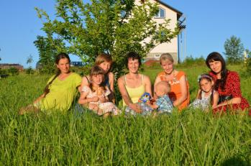 | 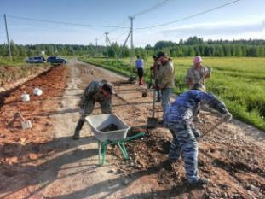 | 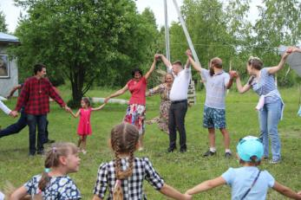
Рис.2 Жители родовых поместий
Поэтому целью данной проектной работы является собор информации о мероприятиях, проводимых в родовом поместье Солнечная долина Юго-Камского сельского поселения Пермского района Пермского края. Задачи: показать особенность жизни в Родовом поместье наедине с природой, рассказать о чистоте отношений с природой моей родины. Познакомить людей с новой формой организации быта в экопоселениях – современных формах освоения достаточно больших земельных участков в сельской местности. В конечном итоге – оформить небольшой фоторепортаж о встречах жителей и гостей поселения на едине с уральской природой.

Глава 1. О праздниках в родовых поместьях
Праздники в Солнечной долине связаны с жизнью природы.
Основные праздники - дни равноденствия и солнцестояния.
Именно эти дни определяют астрономическую смену сезонов года.
В дни равноденствия солнце переходит из одного полушария в другое и день равен ночи. Наступает астрономическая осень или весна.
В зимнее солнцестояние солнце занимает самое низкое положение над горизонтом и этот день самый короткий в году. В день летнего солнцестояния, наоборот, солнце занимает самое высокое положение над горизонтом и световой день становится самым длинным в году. В эти энергетически насыщенные дни жители и гости поселения собираются вместе на праздники единения с природой Солнечной долины (Рис.3).
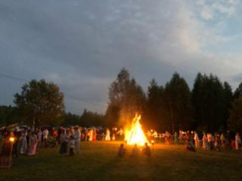 | 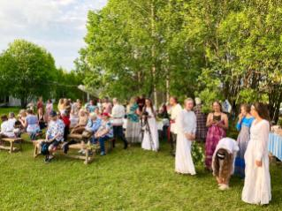 | 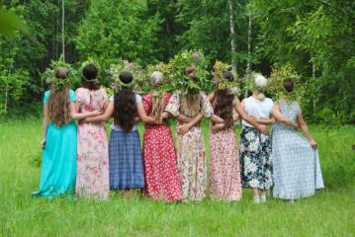
Рис.3 Праздники в Родовом поселении
На праздниках ведущий рассказывает про особенности этих дней. Про традиции и обряды предков, связанные с этими природными праздниками. На праздниках звучит душевная музыка, в том числе и русская народная. Взрослые и дети водят хороводы и играют в народные игры.
Хоровод - обязательный элемент праздников. Согласно древним русским традициям, в основе хоровода - круг, единение людей, преумножение позитивной энергии и обмен ею друг с другом. Хоровод приносит радость и гармонизирует отношение людей с миром. Подвижные народные игры развивают ловкость, выносливость и смекалку у детей, а взрослым отдохнуть и зарядиться позитивом [2].
Иногда на этих праздниках проводятся концерты. На них выступают жители и гости поселения со своими номерами. Бывает, что на праздниках родовых поместий, выступают приглашенные гости со своей интересной концертной программой. Так, на празднике осеннего равноденствия 2021 года выступал немецкий композитор Клаус Бургер. Клаус Бургер исполнял свои произведения на разных музыкальных инструментах, которые сливались с пением птиц и шумом леса.
Почти на каждом празднике в поселении бывают ярмарки, на которых мастера предлагают свои изделия (Рис.4).
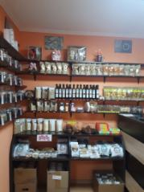 | 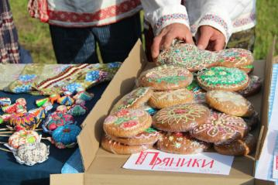 | 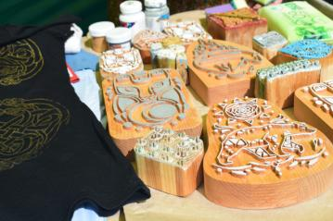
Рис.4 Продукция на ярмарках Родовых поместий
На ярмарках нашего поселения бывают мастера из Пермского края и других регионов России. На этих ярмарках можно приобрести украшения, сделанные из природных материалов, эко-игрушки, сувениры, одежду. А также ковры ручной работы, посуду и много других нужных вещей. И, конечно же, на ярмарках большой выбор полезных продуктов. Это и хлеб, и пряники, и пастила, и овощи и фрукты, выращенные в поместьях, а также всевозможные травяные чаи, собранные своими руками.
На праздниках гостей угощают вкусным обедом, приготовленным на костре (Рис.5). На наших праздниках можно не только хорошо провести время, но и познакомиться с образом жизни в поселении родовых поместий. Для этого проводятся экскурсии, на которых можно побывать и узнать на примере экологических поместий местных жителей о жизни на земле, ее богатствах и возможностях. На праздничных встречах гости узнают о том, как можно жить в комфортных условиях вдали от города среди единомышленников, сохраняя бережное отношение к окружающей среде. Потому что жители Солнечной долины поселения стремятся жить в гармонии с собой, с людьми, с природой.
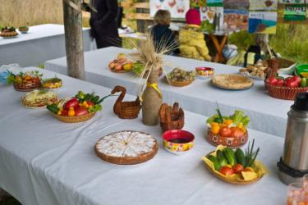 | 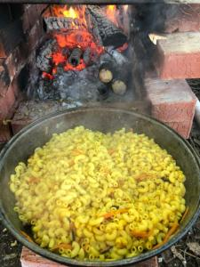 | 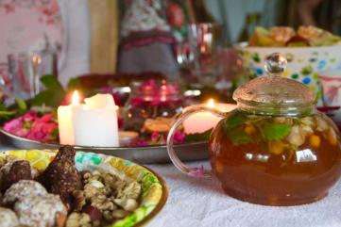
Рис.5 Стол для гостей накрыт…
Все жители Солнечной Долины - взрослые и дети принимают активное участие во всех мероприятиях и их организации. Дети и подростки с большим удовольствием с самого раннего детства помогают своим родителям создавать и обустраивать уникальное родовое поместье. Участие в подготовке и проведении природных праздников позволяет каждому развивать свои творческие и коммуникативные способности, знакомясь с традициями предков, оформляя места проведения встреч, репетируя концертные номера и привлекая новых гостей на мероприятия в Солнечной Долине. На примере чистоты отношений доказано, что наши праздники очень нужны людям, интересующимся жизнью на своей земле [2].

Глава 2. Солнечная долина - экология души
Что нужно современному человеку для жизни в скоротечном и динамичном мире? Спокойного состояния души, положительных эмоций, восстановления сил! Этому поможет образ жизни в экологических поселениях, именно он связывает корнями человеческую жизнь с природой окружающей среды, именно он учит нас созидательной деятельности, положительным эмоциям от общения с природой и единомышленниками.
В 2021 году в Родовом поселении было проведено несколько мероприятий интересных и запоминающихся, связывающих внутренний мир с окружающей природой. На традиционных встречах присутствуют жители и гости Солнечной долины.
В рамках данной работы подготовлен небольшой фоторепортаж с мероприятий, объединяющих людей с окружающей природой, показывающих чистоту экологического взаимодействия и богатство души семей Родового поселения (Таблица 1). Больше информации можно получить с сайта экопоселения https://vk.com/prp_solnechnayadolina.
Таблица 1.
Мероприятия единомышленников в Солнечной долине
название | описание | фотографии
1.Женский круг (7 встреч), 14.07.2021 07.08.2021  03.10.2021  12.10.2021 | Естественная форма общения для женщин. В этом объединении есть большая сила, которая помогает женщинам в их жизни. В Круге принимают участие как девушки, так и женщины разных возрастов. | 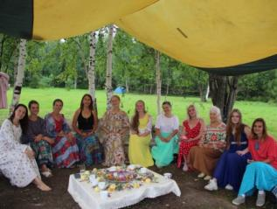  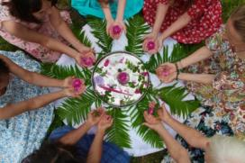 | 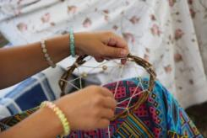  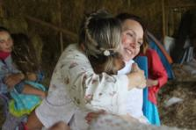  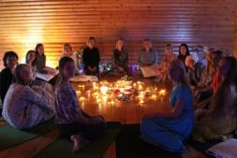
2.Фестиваль «Счастье вместе»  31.07-01.07.2021 | Объединение единомышленников за отдыхом, осознанием, обновлением.  Первая и очевидная причина - отдохнуть от города и суеты. Фестиваль - особенное место и такое пространство, позволяющее спокойно уединиться в гармонии с природой. | 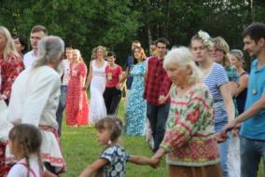  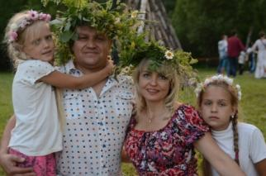  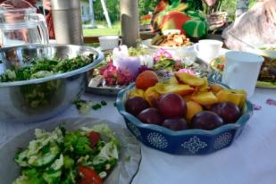 | 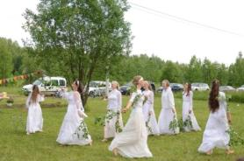  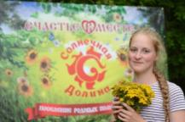  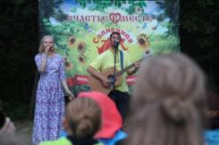  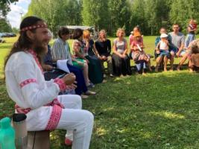
3. День осеннего равноденствия 25.09.2021 | Осеннее равноденствие празднуют во всем мире. Разные народы отмечают этот день по-разному, но у всех есть сходные черты — люди радуются завершению сельскохозяйственного сезона, обильному урожаю. Также воздают почести предкам рода. | 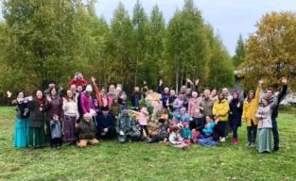  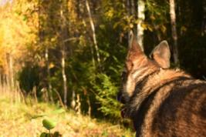  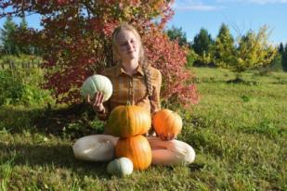 | 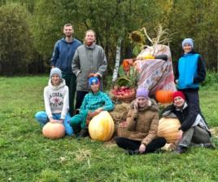  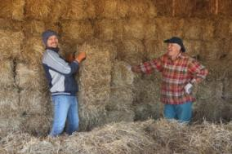  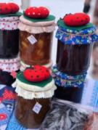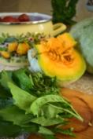
4. День дачника и праздник всей земли  24.07.2021 | День дачника – радостное событие для многих россиян. На дачах не только отдыхают, выращивают фрукты, ягоды и овощи, но и зачастую живут – с весны по осень | 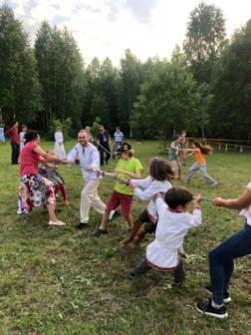 | 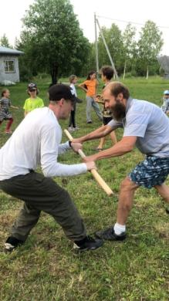
5. День летнего солнцестояния и Купальская ночь, 19.06.2021 года | Это астрономическое событие. Праздник Купала — день летнего солнцестояния - самый длинный день и самая короткая ночь в году. Это один из основных четырёх праздников, приуроченных к положениям Солнца. В эту ночь проводится много обрядов единения с природой. | 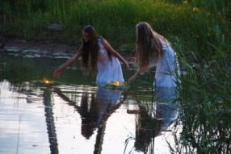  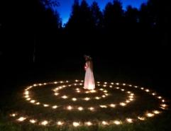  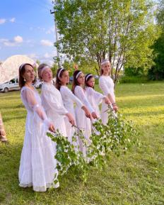 | 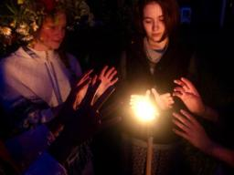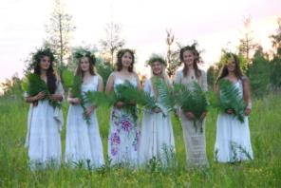  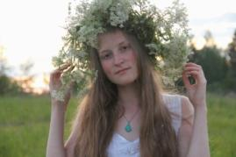
6. Проект  «Общий дом» существует с 2012 года. Проект получил грант ЛУКОЙЛА | Возрождаем строительство поселенской школы "Счастье" и встречаемся на "Соломенных выходных", субботниках и воскресниках. Совместная работа сближает, на помощь приезжают волонтеры из Перми и Юго-Камска. | 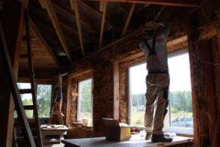  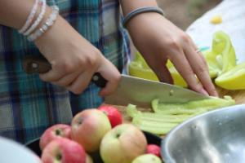  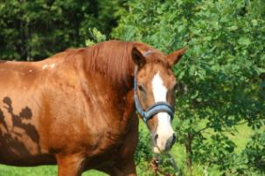 | 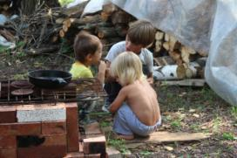  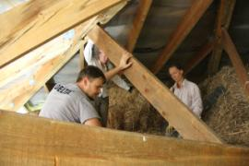  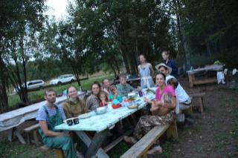

Заключение
В данной проектной работе показано, что в XXI веке человек остаётся связан с природой своей душей и корнями, пущенными на земле Родовых поместий. Самое главное, что с каждым годом число людей, находящих силы в природе становится все больше и больше. Это показывают наши мероприятия в Солнечной долине.
Для себя я доказала, что экологические поселения объединяют всех желающих для совместной жизни: ведения хозяйства, работы на земле, проведения традиционных мероприятий и обрядов, общения, получения положительных эмоций. У каждого человека зарождается ответственность за окружающий мир, за землю, которая тебя кормит и дает тебе силы. Я себя чувствую частичкою природы Солнечной долины (Рис.6)!
Еще один вывод - сегодня в России идет переселение части семей из городской в сельскую местность [1]. Поэтому Родовые поселения становятся значимыми и популярными. Ведь можно не иметь гектары земель и пашен, лесов и лугов, а просто приезжать в сельскую местность и быть ближе к богатствам природы, к быту и образу жизни в экологически чистых районах. Встречать рассветы, провожать закаты Солнца, ухаживать за домашними животными, печь хлеб, садить сады, выращивать овощи... и не забывать традиции и историю нашей страны.
Пусть как можно больше людей узнает, что вполне реально выбирать такой образ жизни, при котором можно бережно относиться к природе, уважать и возрождать традиции предков. Видеофильм о поселении Солнечная долина:
https://vk.com/video-20094750_456239072?list=7f8b14c1bc648182b7

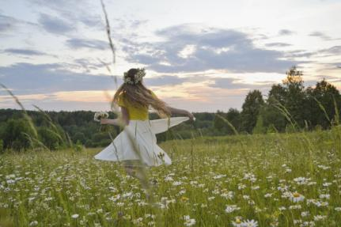 | 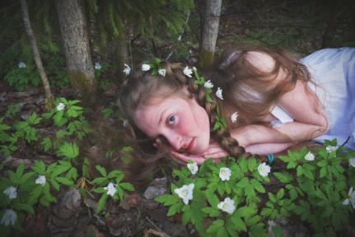
Рис.6 Наедине с природой

Литература и интернет-ресурсы
1.Дмитриев С. Экопоселения, родовые поместья и другие формы жизни на земле в постсоветском пространстве в XXI веке [В Интернете]//Сайт [Электронный ресурс] URL: «Вестник Союза экопоселений и экоинициатив России», 2019 год (Дата обращения 20.10.2021 года),
2. Поселение Родовых поместий «Солнечная долина» [В Интернете]//Сайт Солнечная долина [Электронный ресурс] URL: https://vk.com/prp_solnechnayadolina (Дата обращения 12.10.2021),
3.Новая цивилизация. — База данных родовых поселений и экологических поселений на основе родовых поместий по России [В Интернете]//Сайт о родовых поместьях [Электронный ресурс] URL: http://poselenia.ru/ http://eco-domishko.blogspot.com/2017/06/solnechnaya-dolina.html (Дата обращения 08.10.2021 года).

